# Čekání na dávky v Dánsku

Letí internetem ! - nejde o dávky očkovací.

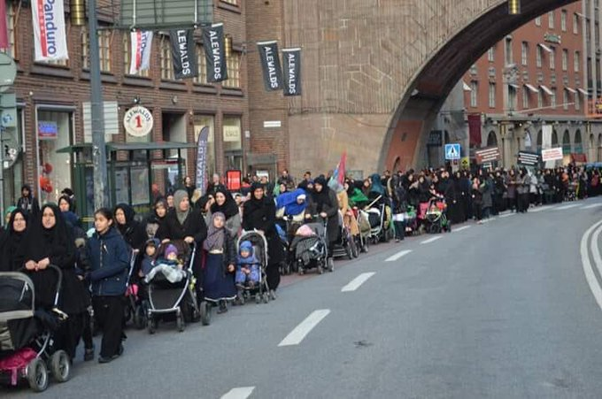

   To není zlý sen!!!.a těch potomků, kteří začnou plodit další a další

"novo Evropany!!!!.

 .. takhle to bude také vypadat u nás jen co vítači a všichni jim podobní

uspějí ve volbách .

Chudáci naše děti, vnuci a další generace .....................

to teprve bude v prdeli !!!